

Tutorial selanjutnya adalah membuat section atau bagian – bagian dalam web kita sehingga berisi tapi disini saya akan mulai dengan dasar dulu belum sampai tampilan WAH hehehe…..

Pertama buka Visual Studio Codenya lalu pada projek baru simpan dulu dan namai dengan index.html

Setelah selesai marilah kita mengkoding jangan lupa untuk berdoa sebelum belajar….

Codingannya

Tampilan yang akan kita buat seperti gambar di bawah ini…

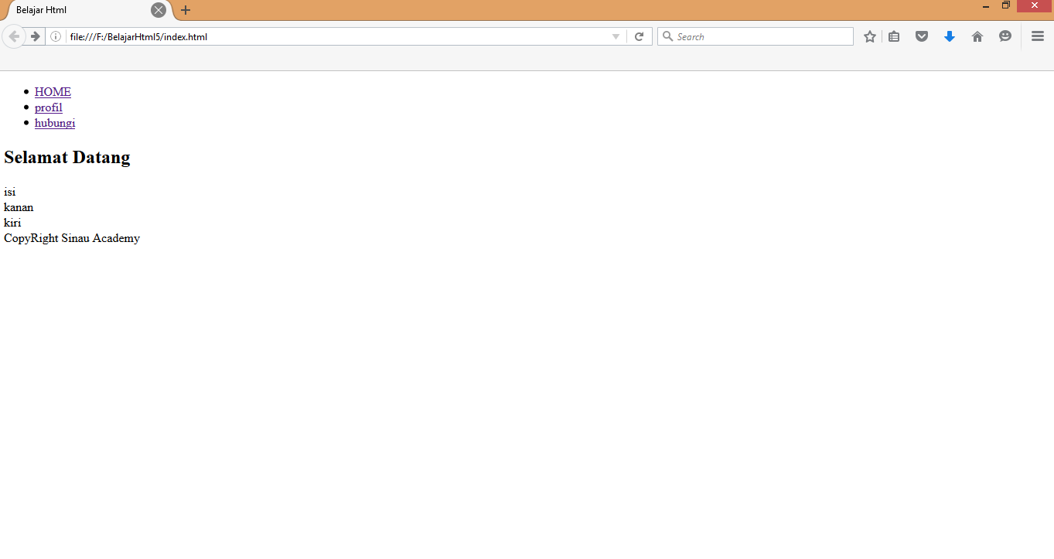

Pertama kita buka Visual Studio Codenya lalu kita ketikan codingan berikut..

<html>

<head>

<meta charset="UTF-8">

<Title>Belajar Html</Title>

</head>

<body>

**<div class="container">**

**<header>**

**<div id="logo"></div>**

**</header>**

**<section id="mainBody">**

**<div id="salam"><h2>Selamat Datang </h2></div>**

**<div id="isi">isi</div>**

**<div id="kanan">kanan</div>**

**<div id="kiri">kiri</div>**

**</section>**

<footer>CopyRight Sinau Academy</footer>

</div>

</body>

</html>

Codingan di atas yang berwarna merah adalah kodingan section sebernarnya section di codekan dengn syntax <div> dan di akhiri dengan </div>. didalam mendefinisikan section ada 2 macam yaitu class dan id contoh :” **<div id="isi">**isi**</div>”**  . untuk **“isi”** adalah nama section dimana nanti kalau sudah kita coneksikan dengan css maka nama section akan di gunakan di css. Dan untuk “>isi<” adalah nama yang akan tampil di webn kita….

Dan untuk section sendiri dia akan urut dari pertama dari atas ke bawah… untuk mengatur stely nya akan di buat di css.

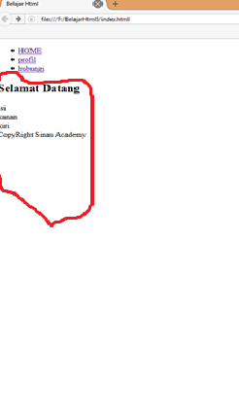

**SETEP MEMBUAT TOMBOL NAVIGASI LINK**

Navigasi link ini adalah untuk mengelinkkan web kita dengan layout web kita yang lain biasanya juga untuk mengelinkkan dengan subdomain lain. Dengan begitu tampilan web kita gak akan berantakan pada satu web saja sehingga terlihat lebih rapih .

Langsung saja kita memulai coding saja

Tambahkan codingan ini di bawah section logo atau <div id:”logo”>Sinau Academy</div>

<ul class="navigasi">

<li><a href="index.html">HOME </a></li>

<li><a href="profil.html">profil </a></li>

<li><a href="contacus.html">hubungi </a></li>

</ul>

Penejelasan syntax

|  |  |
| --- | --- |
| <ul> | Mendefinisikan daftar dalam format bullet |
| <a> | Mendefinisikan sebuah anchor, tetapi lebih tepat jika diartikan sebagai tautan dikarenakan tautan ini digunakan untuk saling menautkan antara satu dokumen HTML ke dokumen HTML yang lain |
| <li> | Digunakan untuk menampilkan informasi dalam bentuk item daftar |
| href | Adalah untuk mendefinikan alamat link yang akan di tuju |

Akan menampilkan Tampilan seperti ini:

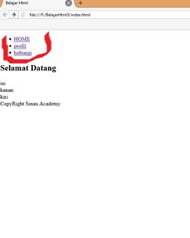

Selamat mencoba kawan sinau…

Semoga tutorial ini bermanfaat dan dapat di gunakan

#Sinau_Academy

#Sinau_Html5

#Sinau_RnD

#Tim_Admin_Ganteng